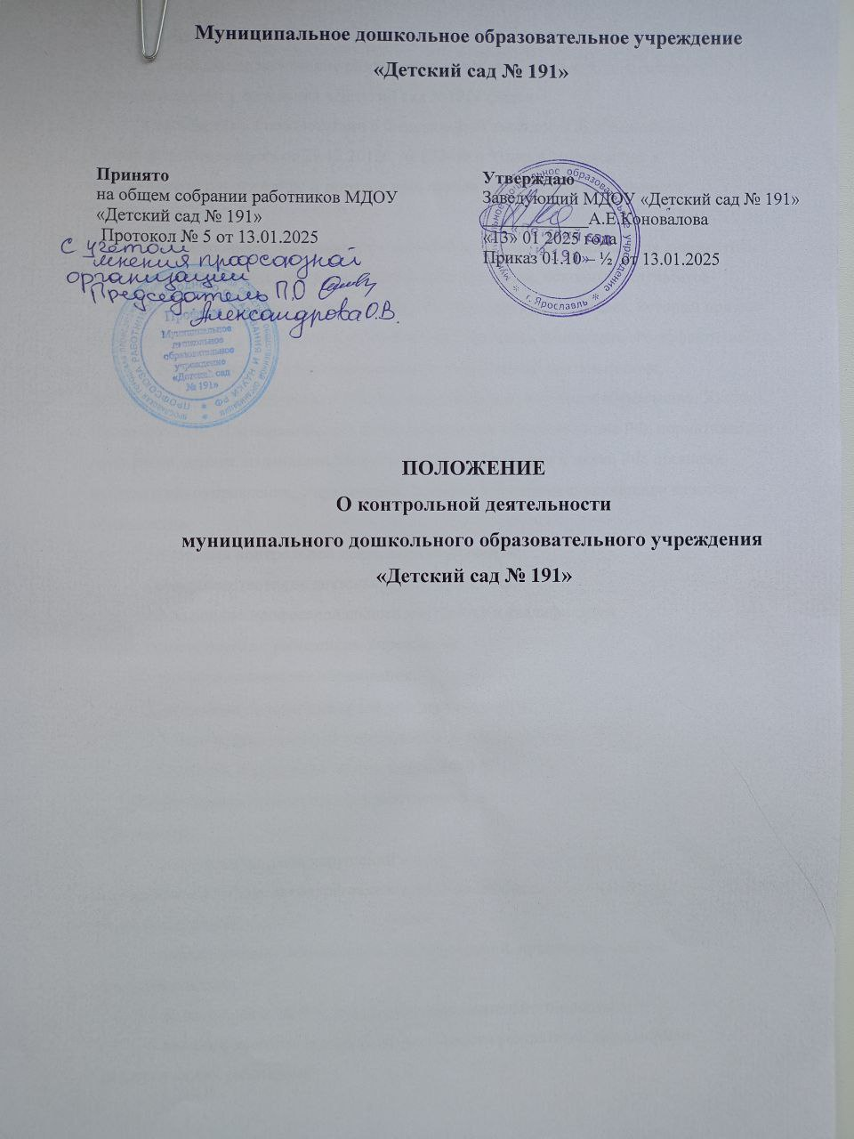

**1. Общие положения**

1.1.Настоящее положение разработано для Муниципального дошкольного образовательного учреждения «Детский сад №191» (далее –

Учреждение), в соответствии с Федеральным законом «Об образовании в Российской Федерации» от 29.12.2012г. № 273- ФЗ, Уставом учреждения и регламентирует содержание и порядок проведения контрольной деятельности Учреждения.

1.2.Контрольная деятельность – главный источник информации для диагностики состояния образовательного и воспитательного процессов, основных результатов деятельности Учреждения; мотивированный стимулирующий процесс, который призван снять затруднения участников образовательного процесса и повысить его эффективность.

1.3.Должностные лица, занимающиеся контрольной деятельностью, руководствуются Конституцией РФ, законодательством в области образования, Указами Президента РФ, Постановлениями и Распоряжениями Правительства РФ, нормативными правовыми актами, изданными Министерством образования и науки РФ, органами местного самоуправления, Учредителем, Уставом Учреждения; улучшения качества образования.

1.4.Целями контрольной деятельности являются:

- совершенствование деятельности Учреждения;

- повышение профессионального мастерства и квалификации

педагогических работников Учреждения;

- улучшение качества образования.

**2. основные задачи контрольной деятельности**

2.1. основными задачами контрольной деятельности являются:

- Контроль исполнения законодательства РФ;

- реализация принципов государственной политики в области дошкольного образования;

- выявление случаев нарушений и неисполнения законодательных и иных нормативно-правовых актов, регламентирующих деятельность Учреждения, принятие мер по их пресечению;

- анализ причин, лежащих в основе нарушений, принятие мер по их предупреждению;

- защита прав и свобод участников образовательного процесса;

- анализ и экспертная оценка эффективности результатов деятельности педагогических работников;

- изучение результатов педагогической деятельности, выявление положительных и отрицательных тенденций в организации образовательного процесса и разработка на этой основе предложений по изучению, обобщению и распространению педагогического опыта и устранению негативных тенденций;

- совершенствование качества воспитания и образования воспитанников с одновременным повышением ответственности должностных лиц за конечный результат;

- контроль реализации образовательных программ, соблюдения Устава и иных локальных актов Учреждения;

- анализ результатов исполнения приказов по Учреждению;

- анализ и прогнозирование тенденций развития образовательного процесса в

Учреждении; оказание методической помощи педагогическим работникам в процессе контроля.

**3. Организационные виды, формы и методы контрольной деятельности**

3.1. Контрольная деятельность может осуществляться в виде плановых и оперативных проверок.

3.1.1. Контрольная деятельность в виде плановых проверок проходит в соответствии с календарём тематического, комплексного и персонального контроля педагогов, который обеспечивает периодичность и исключает нерациональное дублирование в Учреждении проверок и доводится до членов педагогического коллектива и иных работников в начале учебного года.

3.1.2. Контрольная деятельность в виде оперативных проверок осуществляется с целью предупреждения возможных недостатков и ошибок в работе педагогов.

3.2. По совокупности вопросов, подлежащих проверке, плановый контроль проводится в виде тематических (одно направление деятельности) или комплексных проверок (два и более направлений).

3.2.1. Тематический контроль проводится по отдельным проблемам деятельности Учреждения. Тематический контроль направлен не только на изучение фактического состояния дел по конкретному вопросу, но и на внедрение новых образовательных и здоровьесберегающих технологий, форм и методов работы, опыта работников Учреждения. Темы контроля определяются в соответствии с годовым планом работы Учреждения.

3.2.2. Комплексный контроль проводится с целью получения полной информации о состоянии образовательного процесса. Данный вид контроля предусматривает проверку в полном объеме педагогической работы по двум и более направлениям. Эта форма контроля позволяет получить всестороннюю информацию о выполнении программы воспитания в целом, дает материалы для глубокого педагогического анализа, выводов и помогает определить дальнейшие направления в работе.

3.2.3. Персональный контроль за деятельностью педагогического работника осуществляется в виде предупредительного контроля в соответствии с годовым планом Учреждения. В ходе персонального контроля проверяющий изучает:

- уровень знаний работника в области его компетенции;

- уровень исполнения работником его должностных обязанностей;

- результаты деятельности работника Учреждения и пути их достижения:

- анализ документации, обследование, наблюдение, экспертиза, анкетирование, тестирование, опрос участников образовательного процесса,

беседы с воспитанниками и иные правомерные методы, способствующие достижению цели контроля.

3.2.4. Контрольная деятельность в виде мониторинга предусматривает сбор, системный учет, обработку и анализ информации об Учреждении и результатах образовательного процесса для эффективного решения задач управления качеством образования (результаты образовательной деятельности, состояние здоровья воспитанников, организация питания, выполнение режимных моментов, исполнительская дисциплина, учебно - методическое обеспечение, диагностика педагогического мастерства и т.д.).

3.2.5. Контрольная деятельность в виде административной работы осуществляется заведующим Учреждением или его заместителем по воспитательной и методической работе с целью проверки качества воспитания и образования детей с одновременным повышением ответственности должностных лиц за конечный результат.

**4. Организация управления контрольной деятельностью**

4.1. Контрольную деятельность в учреждении осуществляют заведующий, заместитель заведующего по воспитательной и методической работе, старший воспитатель, педагогические и иные работники.

4.2. Система контроля, контрольная деятельность является составной частью годового плана работы Учреждения.

4.3. Заведующий не позднее, чем за 2 недели издает приказ о сроках и теме предстоящего контроля, устанавливает срок предоставления итоговых материалов, назначает ответственного, доводит до сведения проверяемых и проверяющих план-задание предстоящего контроля.

4.4. План-задание предстоящего планового контроля составляется заместителем заведующего по воспитательной и методической работе. План- задание определяет вопросы конкретной проверки и должен обеспечить

достоверность и сравнимость результатов контроля для подготовки итогового документа.

4.5. Периодичность и виды контрольной деятельности определяются необходимостью получения объективной информации о реальном состоянии дел и результатах педагогической деятельности.

4.6. Продолжительность тематических или комплексных (фронтальных) проверок не должна превышать 5-10 дней, с посещением не более 5 занятий, исследованием режимных моментов и других мероприятий.

4.7. При проведении планового контроля не требуется дополнительного предупреждения, если в месячном плане указаны сроки контроля.

4.8. При проведении оперативных проверок педагогические и другие работники могут не предупреждаться заранее.

4.9. Результаты контрольной деятельности оформляются в виде: справки по результатам контроля; в виде заполненной в компьютерной программе «MetodExpress» формы «Контроль педагогического процесса» на каждого педагога.

4.10. Информация о результатах контрольной деятельности доводится до работников Учреждения на рабочих совещаниях.

**5. Права участников контрольной деятельности**

5.1. При осуществлении контрольной деятельности проверяющий имеет

право:

- знакомиться с документацией в соответствии с функциональными обязанностями педагогического и иного работника, аналитическими материалами педагога;

- изучать практическую деятельность педагогических работников через посещение и анализ занятий, других мероприятий с детьми, наблюдение режимных моментов;

- делать выводы и принимать управленческие решения.

5.2. Проверяемый педагогический работник имеет право:

- знать сроки контроля и критерии оценки его деятельности;

- знать цель, содержание, виды, формы и методы контроля;

- своевременно знакомиться с выводами и рекомендациями проверяющих;

**6. Ответственность участников контрольной деятельности**

6.1. Члены комиссии, занимающейся контрольной деятельностью в Учреждении, несут ответственность: за достоверность излагаемых фактов, представляемых в справках по итогам контроля; за тактичное отношение к проверяемому работнику во время проведения контрольных мероприятий; за качественную подготовку к проведению проверки деятельности работника; за ознакомление работника с итогами проверки до вынесения результатов на широкое обсуждение; за обоснованность выводов по итогам проверки.

**7. Делопроизводство**

7.1. Справка по результатам контроля должна содержать в себе следующие

разделы:

* вид контроля;
* форма контроля;
* тема проверки;
* цель проверки;
* сроки проверки;
* состав комиссии;
* результаты проверки (перечень проверенных мероприятий,
* документации и пр.);
* положительный опыт;
* недостатки;
* выводы;

7.2. По итогам контроля, в зависимости от его вида, формы, целей, задач, а также с учетом реального положения дел:

- проводятся рабочие совещания, педагогические советы, общие собрания трудового коллектива Учреждения;

- результаты контроля могут учитываться при аттестации педагогических работников, но не являются основанием для заключения аттестационной комиссии.

7.3. Заведующий Учреждением по результатам тематического и комплексного контроля принимает следующие решения:

- об издании соответствующего приказа;

- об обсуждении итоговых материалов контроля коллегиальным органом;

- о повторном контроле с привлечением определенных специалистов (экспертов);

- о привлечении к дисциплинарной ответственности должностных лиц, педагогических и других работников;

- о поощрении работников.

7.4. По результатам оперативного контроля проводится собеседование с проверяемым, при необходимости - готовится сообщение о состоянии дел на педагогический совет, общее собрание трудового коллектива.